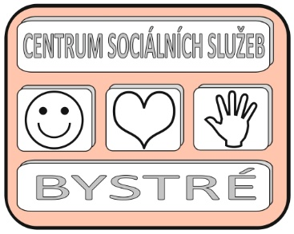Centrum sociálních služeb Bystré

**299/2022/VM**

číslo objednávky

Centrum sociálních služeb Bystré, Školní 319, 569 92 Bystré

tel.

č.ú. IČO 75 00 79 32

***Nejsme plátci DPH.***

*************************************************************************************

David Lacman

Alešova 1267/10

568 02 Svitavy

IČ: 06421563

*************************************************************************************

**Objednáváme:**

Objednáváme malířské práce v objektech  Centra sociálních služeb Bystré.

Konkretizace místa výmalby: Zámecká čp. 1, Bystré – 2.NP, 3.NP

Se společností je uzavřena SOD č. 1141/2022 ze dne 14.11.2022 termínovaná do 31.12.2023.

Cena dle Cenové nabídky: 319 371,10 Kč ( s DPH )

-------------------------------------------------------------------------------------------------------------------------------------

Způsob platby: převodem*Z*působ odběru:

V Bystrém dne 22.12.2022

Schvaluji:

Ředitel CSS Bystré Mgr. Ivo Musil

Správce rozpočtu:

Akceptuji objednávku: Lacman…………………………………………

Vyřizuje:  *mobil:* e-mail: